FSI
Práctica 2.2
Modelado de imagen y vídeo.

22 de noviembre de 2024
Mario Medrano Paredes, Alonso Sandoval Martínez
Índice de contenidos
1. Desaturar imagen entre el 40-60% 4
2. Aplicar tono cálido 5
3.Añadir ruido a la imagen 6
4.Generar máscara destello. 7
5. Añadir máscara a la imagen 9
6.Aumentar brillo imagen. 9
7.Aplicar corrección de gamma a la imagen. 11
8.Mismo proceso con realce de bordes. 13
9.Comparacion resultados 14

IMAGEN ORIGINAL:

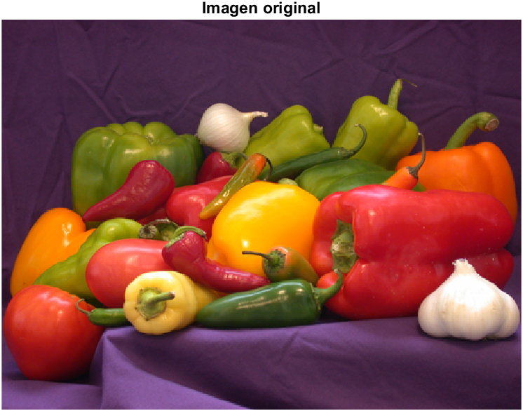
1.Imagen original

- Desaturar imagen entre el 40-60%
Para realizar este apartado, trabajaremos en el espacio de color HSV.
El espacio de color HSV separa los componentes de color en tres valores: Hue (tono), Saturation (saturación) y Value (brillo). Este espacio es útil porque permite manipular el color sin alterar el brillo de la imagen. La saturación es el componente que indica la intensidad del color, por lo que es ideal para controlar el grado de desaturación.
Una vez tenemos la imagen HSV, definimos un factor de desaturación del 50%.
Ajustamos el canal de saturación (S) con ese factor, con la línea:
img_hsv(:,:,2) = img_hsv(:,:,2) * desaturation_factor;

El componente de Saturación (S) se encuentra en la segunda capa del espacio HSV. Al multiplicarlo por un factor de desaturación (0.5 en este caso), se reduce la saturación de los colores. El factor de 0.5 implica una reducción al 50%, lo que disminuye la intensidad cromática de la imagen.
Convertimos de nuevo la imagen a RGB y la mostramos.
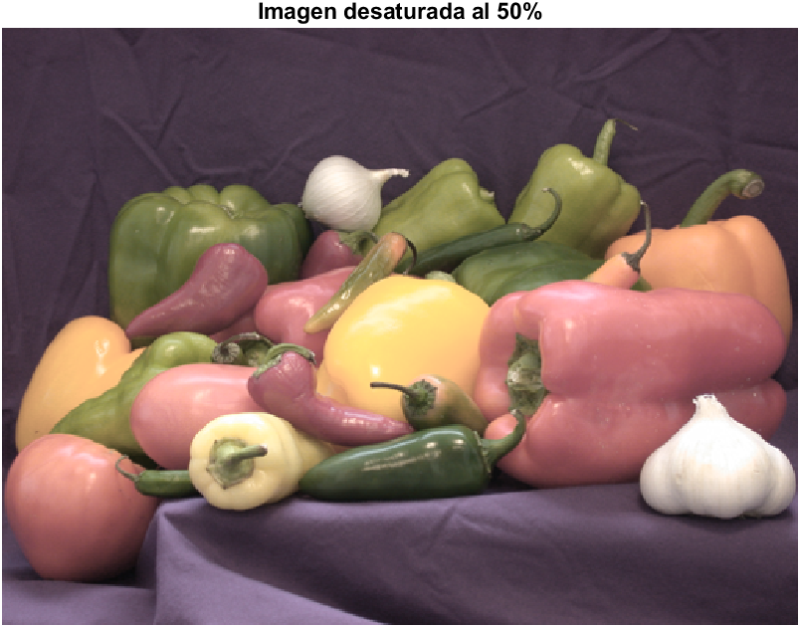
2.Imagen desaturada
2. Aplicar tono cálido
Para aplicar un tono cálido, ponderaremos los canales rojo y verde con valores superiores a 1, y el azul con un valor inferior a 1, en concreto, 1.2, 1.1 y 0.9 respectivamente.
En el código:
Canal rojo (índice 1) se multiplica por 1.2, lo que aumenta su intensidad.
Canal verde (índice 2) se multiplica por 1.1, incrementando también su intensidad.
Canal azul (índice 3) se multiplica por 0.9, reduciendo su intensidad.

img_warm = min(img_warm, 1);

Esta línea asegura que los valores de los píxeles de la imagen no excedan el rango permitido de 0 a 1, que es el rango de valores para imágenes de tipo double en MATLAB. Si algún valor de color supera 1 (lo cual podría suceder al aumentar la saturación de los canales), se ajusta a 1 (el valor máximo posible).

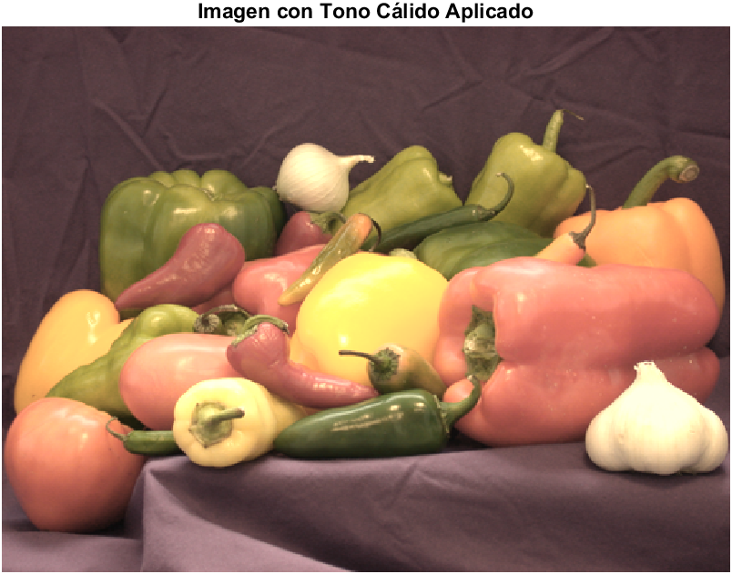
3.Imagen con tono cálido

3.Añadir ruido a la imagen
Hemos elegido ruido gaussiano, ya que es ideal para simular efectos como el grano de la imagen, que es lo que se muestra en la imagen objetivo.
Sus parámetros son la media y la varianza.
La media la hemos establecido en cero, es decir, que el ruido tiene una distribución centrada en cero, sin desplazar los valores de píxeles de la imagen hacia el blanco o el negro.
La varianza controla la intensidad del ruido, y la hemos ajustado a 0.01. Una varianza pequeña produce un ruido moderado, que no afecta gravemente la visibilidad de los detalles de la imagen, pero sí agrega un efecto de grano perceptible. (Lo más similar a la imagen objetivo).
Para esto, utilizamos la función “imnoise” que se utiliza para agregar ruido a una imagen. Sus parámetros son: imagen, tipo de ruido, media y varianza.

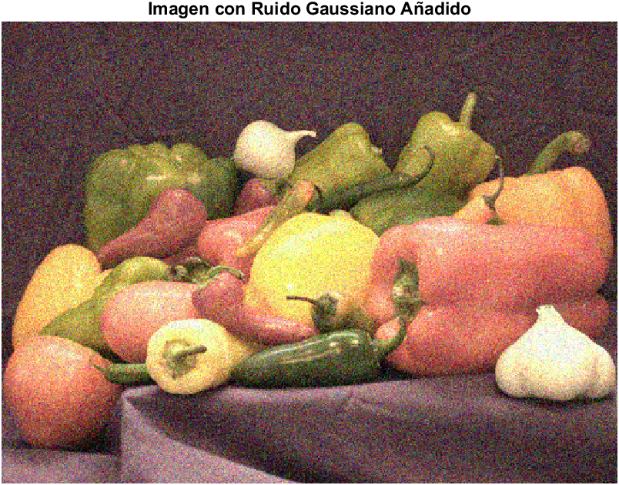
4.Imagen con ruido gaussiano

4.Generar máscara destello.
Para añadir el efecto destello a la imagen, primero debemos definir la máscara con la expresión que se indica en el enunciado de la práctica.
Para esto tenemos una serie de parámetros:
El centro del destello viene dado por las coordenadas (cx,cy), r es la extensión del destello.
Para obtener el centro del destello arriba a la derecha (como en la imagen ejemplo), lo primero que haremos será obtener las dimensiones de la imagen con ruido del apartado anterior. Las variables rows y cols representan el numero de filas y columnas de la imagen.
La posición corresponde al 75% del ancho y al 25% de altura:
cx = round(cols * 0.75); % Ajustar hacia la derecha (75% del ancho)
cy = round(rows * 0.25); % Ajustar hacia arriba (25% de la altura)

De esta manera conseguimos ubicar en centro del destello arriba a la derecha, de manera similar a la imagen ejemplo.

El radio del destello lo hemos definido como 1/8 del tamaño de la imagen, para que se pareciese al de la imagen ejemplo con:
r = min(rows, cols) / 8

Una vez definimos los parámetros creamos la máscara con:
[X, Y] = meshgrid(1:cols, 1:rows);
mask = 0.5 * exp(-(((X - cx).^2 + (Y - cy).^2) / (2 * r^2)));

Con meshgrid creamos una cuadricula de puntos siendo x las cooordenadas horizontales e y las verticales de la imagen.
Se utiliza la formula dada en el enunciado.
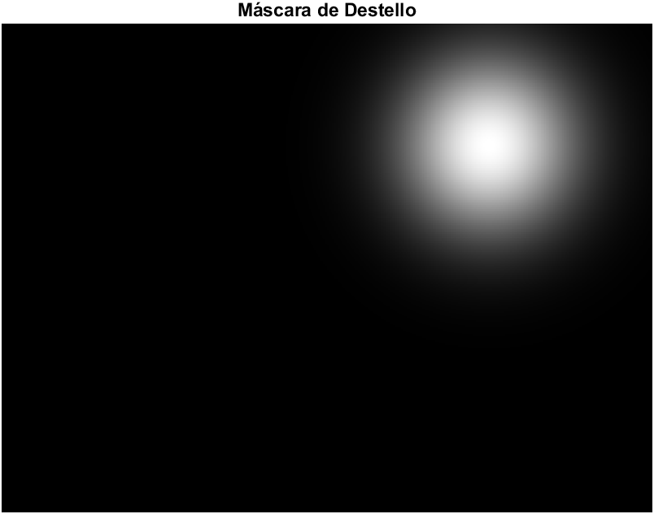
5.Máscara destello

5. Añadir máscara a la imagen
Para aplicar la máscara creada en el apartado anterior a la imagen que teníamos, simplemente debemos añadir el valor de la máscara de destello a cada canal en cada pixel:
img_with_glare(:,:,1) = img_with_glare(:,:,1) + mask; % Canal rojo
img_with_glare(:,:,2) = img_with_glare(:,:,2) + mask; % Canal verde
img_with_glare(:,:,3) = img_with_glare(:,:,3) + mask; % Canal azul

Esto lo hacemos así porque la suma de la máscara de destello en cada canal introduce una intensificación local de la luz en la imagen en la zona donde se encuentra el centro de la máscara (el destello). Esto hace que los píxeles cercanos al centro del destello se vuelvan más brillantes en todos los colores (rojo, verde y azul).
Después de sumar la máscara de destello a cada canal, es posible que algunos de los valores de los píxeles se excedan del rango permitido de [0,1], especialmente si la intensidad de destello es alta. Utilizamos la misma función que en el apartado 2, para garantizar que la imagen se mantenga en el rango permitido. Esto evita que la imagen tenga valores de color no validos en imágenes de tipo double.

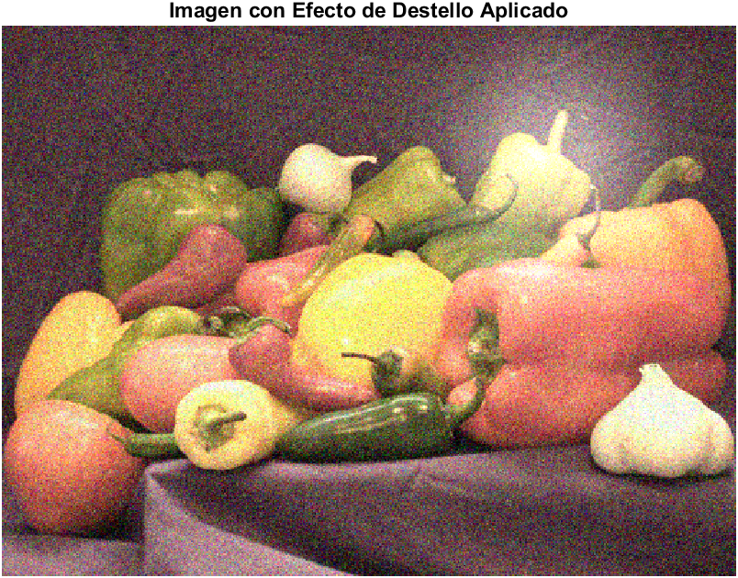
6.Imagen con destello aplicado

6.Aumentar brillo imagen.
Primero definimos el factor de aumento de brillo en 1.15, valor intermedio al rango de valores del enunciado.
Si el valor de este factor fuese de 1.00, no habría ningún cambio en el brillo, pero al ser 1.15, los valores de los píxeles aumentan su intensidad luminosa un 15%.
Para aplicar este factor, simplemente multiplicamos la imagen que teníamos del apartado anterior por el factor y ya está. De esta manera estamos aumentando el brillo de todos los píxeles de la imagen proporcionalmente, por lo que la imagen será más brillante.
Después de aumentar el brillo volvemos a asegurarnos de que los valores de los píxeles no superen el rango válido de este formato, como hemos hecho antes.
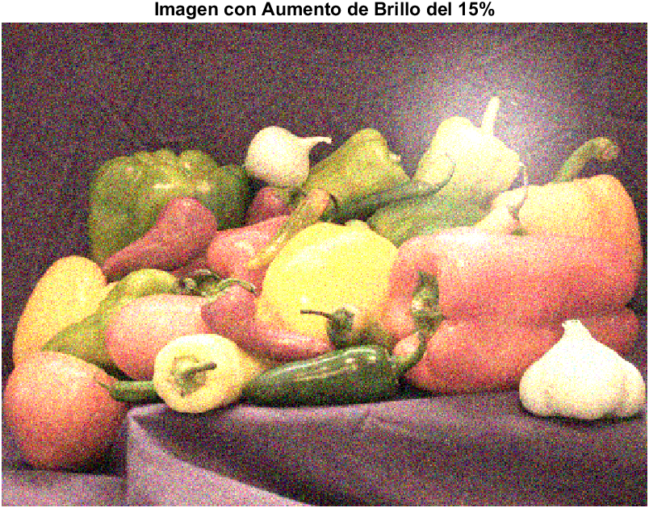
7.Imagen con aumento de brillo

7.Aplicar corrección de gamma a la imagen.
La corrección de gamma es un proceso utilizado para ajustar la luminancia de los píxeles en una imagen de forma no lineal, es decir, es una transformación matemática que cambia como percibimos los tonos de una imagen.
Para gamma > 1, se aumenta el brillo de las áreas oscuras.
Para gamma < 1, se aclaran las sombras y se oscurecen las luces.
Para gamma = 1, la imagen permanece igual.
Estamos aplicando la corrección de gamma después de aumentar el brillo de la imagen ya que después de este proceso, las zonas las oscuras pueden volverse demasiado planas o perder detalles, entonces, aplicando la corrección gamma mejoramos este efecto de forma controlada, haciendo así que las sombras sean mas visibles y manteniendo el detalle pero sin perder las partes brillantes de la imagen.
Para un gamma de 1.1, la imagen se vuelve ligeramente mas luminosa en áreas oscuras mejorando la visibilidad de las sombras, mientras que las zonas brillantes se mantienen equilibradas.
Para lograr esto, utilizamos la función “imadjust”, que es una función de MATLAB utilizada para ajustar los valores de brillo y contraste de la imagen de manera no lineal .
Los parámetros son: la imagen de entrada, los dos parámetros intermedios corresponden a los rangos de entrada y salida para los valores de píxel, como no los especificamos, se usa el rango predeterminado [0,1], y por último, el valor de gamma que se utiliza para realizar la corrección.
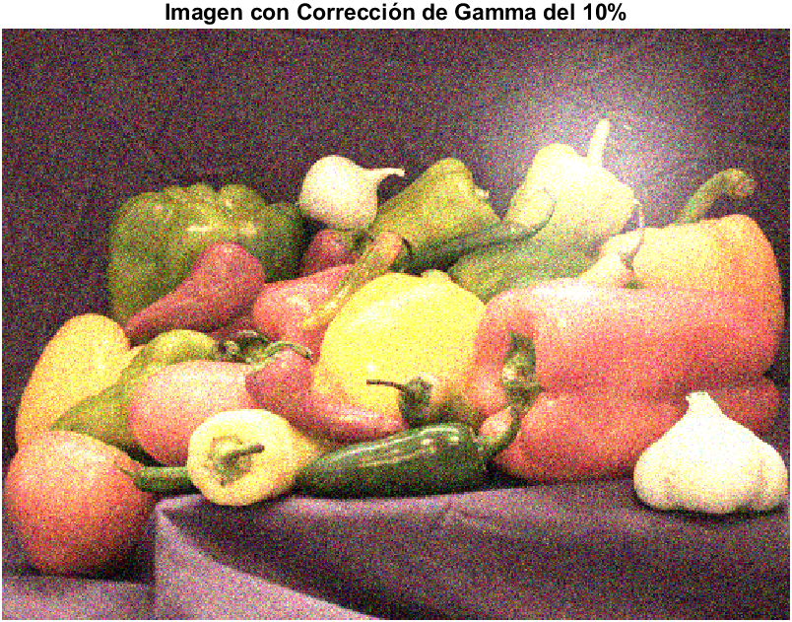
8.Imagen con corrección gamma

8.Mismo proceso con realce de bordes.
El realce de bordes es una técnica utilizada para mejorar la definición de las transiciones entre diferentes tonos en una imagen. Esto se logra aumentando el contraste en las áreas cercanas a los bordes.

El filtro aplicado por “imsharpen” detecta los bordes y aumenta la diferencia de intensidad entre las zonas adyacentes, lo que hace que los bordes se vean más definidos y prominentes.

Esta función se utiliza para aplicar un filtro de realce de bordes. Este filtro mejora los bordes y detalles finos de la imagen, también aumenta el contraste en las áreas de transición entre colores o intensidades, haciendo que los contornos sean más visibles y definidos.
edge_enhanced_img = imsharpen(edge_enhanced_img);

El resto del proceso es igual que en los apartados anteriores. Aumentamos el brillo y luego realizamos una corrección gamma.

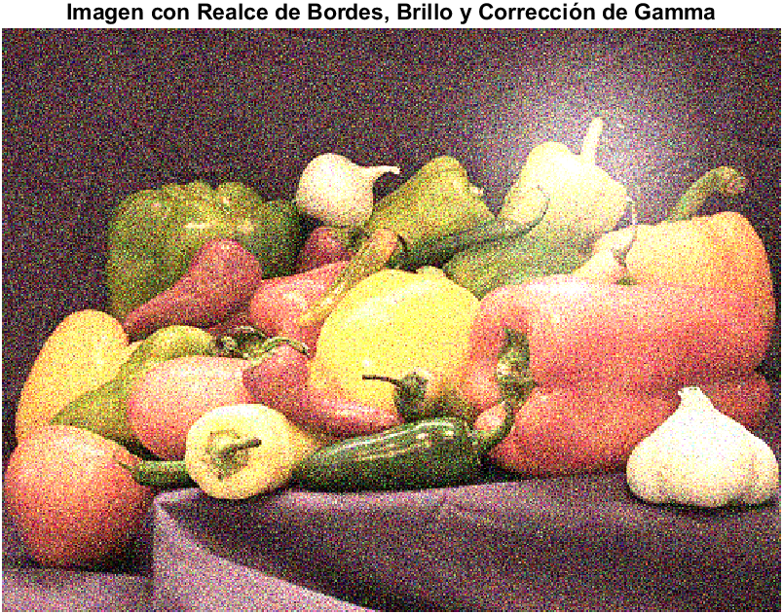
9.Imagen con realce de bordes

9.Comparacion resultados
Vamos a comparar los resultados de las dos imágenes anteriores:
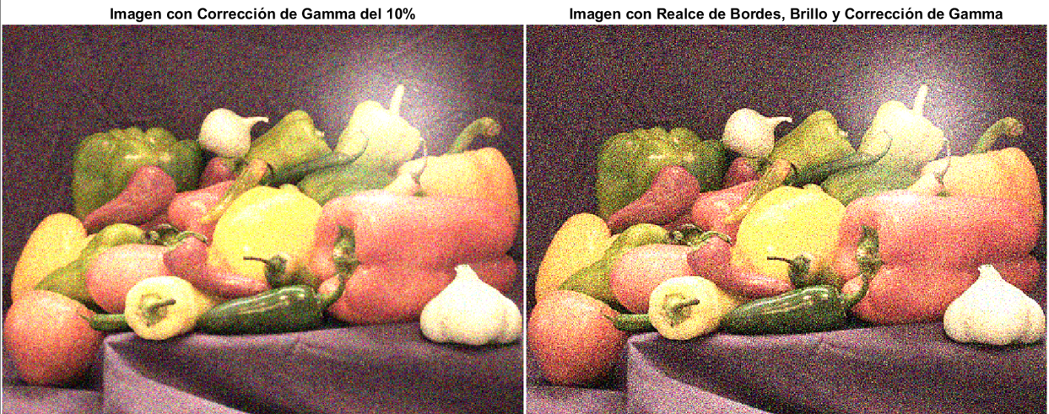
10.Imagen comparación

El realce de bordes mejora la nitidez de la imagen al hacer que los bordes y transiciones sean más claros, lo que enriquece la percepción general. Además, combinado con la corrección de gamma, ayuda a resaltar detalles en las sombras sin comprometer la luminosidad de las áreas brillantes, logrando un equilibrio tonal más dinámico y detallado. La imagen con este procesamiento tiene un impacto visual más fuerte gracias a los bordes definidos, el mayor contraste y una mejor percepción de la iluminación, siendo ideal para situaciones donde la claridad y el detalle son fundamentales. En comparación, la imagen sin realce de bordes se percibe más suave y con una iluminación menos destacada, mientras que la otra resulta más expresiva y detallada visualmente.

